 Памятка
Вспомним методы лепки:
1. Вытяжка.
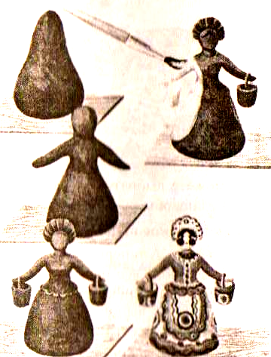
Основной кусок пластилина формуют
идентично очертаниям будущей игрушки.
Затем начинают вытягивать части тела — шею, руки,
ноги- до требуемой длины. После этого их
выгибают нужным образом, украшают
игрушку накладными деталями.
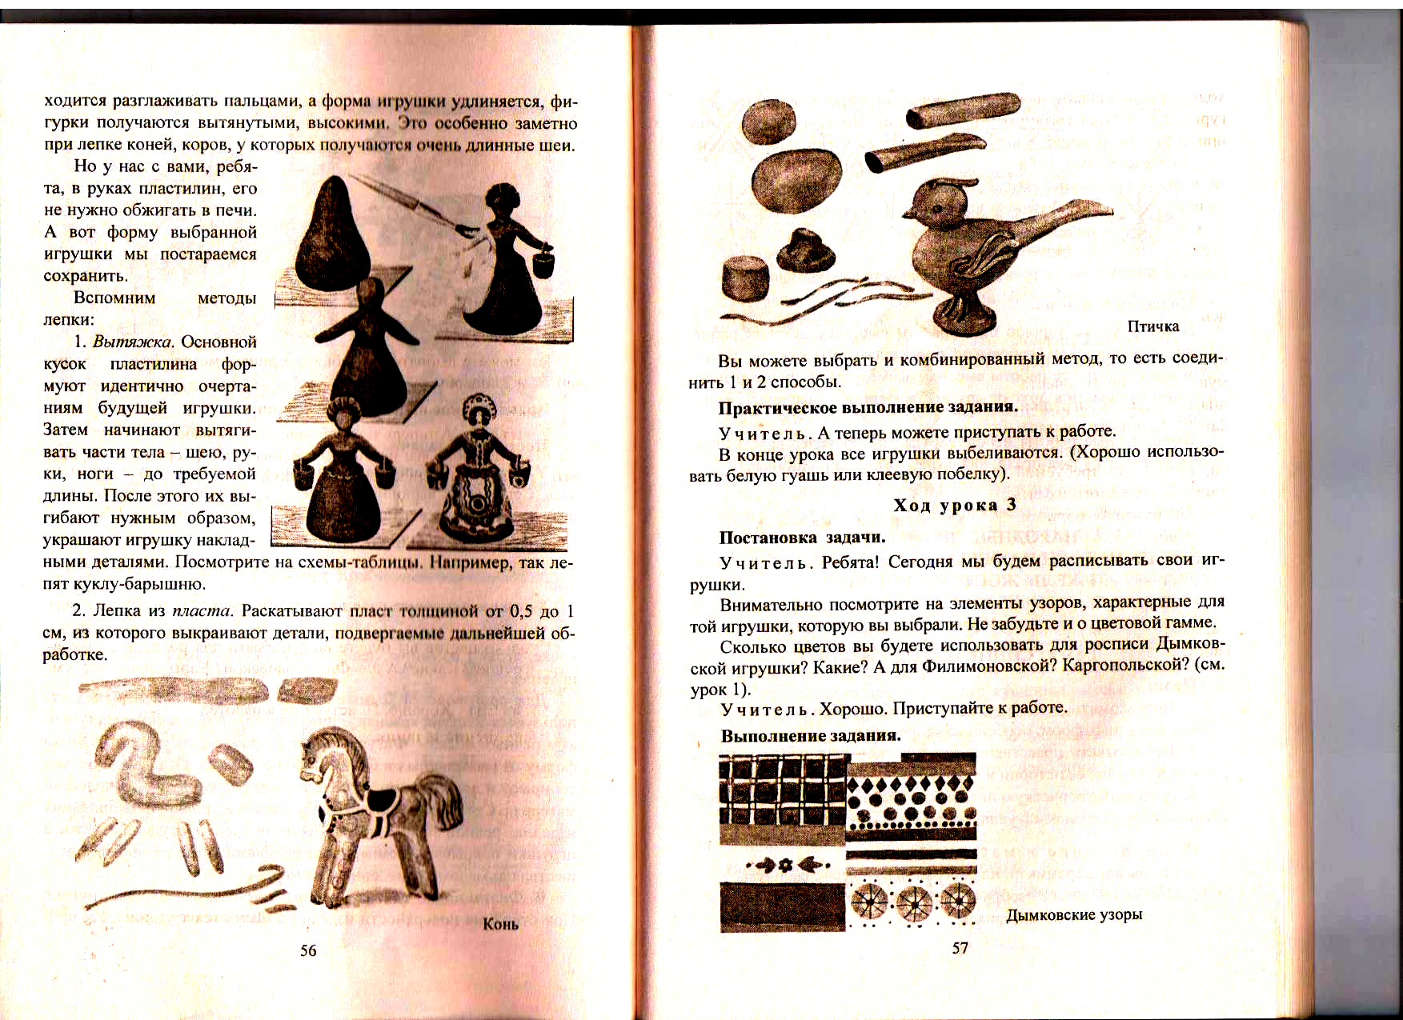
2. Лепка из пласта.
Раскатывают пласт толщиной от
0,5 до 1 см, из которого выкраивают детали, подвергаемые дальнейшей обработке.

3. Комбинированный метод,
то есть соединить 1 и 2 способы.
